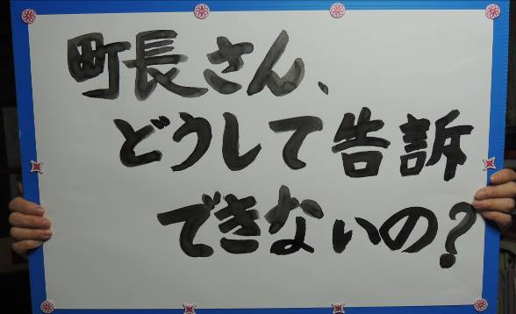
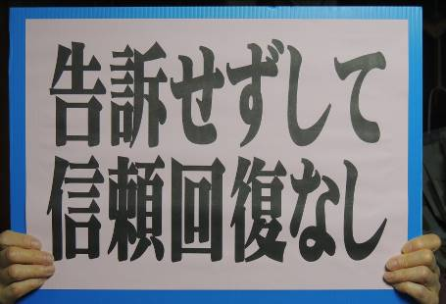
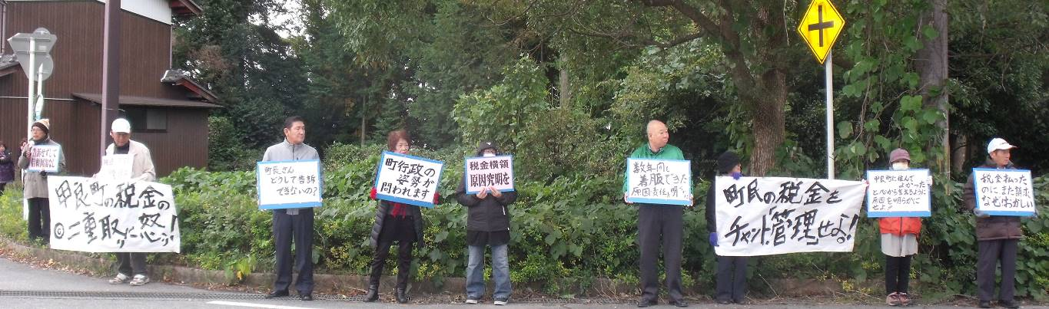
甲良民報
2016年11月13日 685号
発行責任：日本共産党甲良町議員
連絡：甲良町在士463（西澤）
Tel：38-4949 Fax：38-2242
ご意見・ご要望をどうぞ。 ☆くらし・税金・教育などの相談は 西澤伸明38‐4949 丸山光雄38‐3123 松元たけし38‐3875
◎日本共産党の見解を紹介します。メール shigakoura.jcp@ares.eonet.ne.jp ホームページもごらんください【「西澤伸明」で検索】
11月9日、役場前アピールには応援団を含め16人が参加しました。役場前でマイクを持ち、「町職員のみなさん！役場の仕事に誇りをもっておられますか？」と呼びかけたＡさんは、次のように訴えました（概要）。
◇ ◇ ◇ ◇
役場や議会が利権アサリの場になっているように感じます。今回、一職員の不祥事なのですが、町民からは役場全体がそのように染まっているように見えます。
南部工業団地の計画が「人口減少対策」だとして進められようとしていますが、職員による税金横領事件が解決できないようでは若い人たちは幻滅を感じて町を出て行ってしまいます。甲良町に魅力を感じて入ってくる人もいなくなります。だから、私は足元の問題を解決することに力を注いでほしいと願っています。公務員は一部の人のためではなく、「全体の奉仕者」ですよね。町民みんなが幸せにくらせるよう支える役割があると思っています。ぜひ自浄作用を発揮して、町民と力を合わせ、きれいなせせらぎが流れる町にしていこうではありませんか。

提出しました。その要請書（抜粋）を中心にお知らせします（小見出しは編集者）。
相次ぐ課税のまちがいや払っているのに「未納」扱いにされている事案が発覚。着服事件に関連して、新たに約４００戸の調査がされていることがわかり、町政への信頼は根底から揺らいでいます。
今、町政に問われているのは、「業務上横領」という刑事責任の結末をつけること、数年にもわたって着服を許してきた背景・原因・責任を徹底して洗い出すことにあります。
親が３０００万円を弁償したからといって、絶対にあいまいにしてはならないのです。
立場の
ちがい超え
いま、議員有志・町民有志で取り組んでいる横領事件の全面解決を求める署名運動は思想・党派を超え、北川町長を支持する方も、そうでない方も、町長の背中を押し、正義の決断を迫る力になると思います。
▲税金横領事件の全面解決を求め役場前アピールでスタンディングの人々・「共産党が大嫌い」の方も参加＝11月9日・甲良町役場前

